INSPECTION AND TEST PLAN (ITP)

- Pendahuluan
- Latar Belakang
Pekerjaan beton merupakan salah satu elemen struktural yang sangat krusial dalam proyek konstruksi, karena secara langsung memengaruhi kekuatan, keamanan, dan umur layanan bangunan. Kualitas pekerjaan beton harus memenuhi spesifikasi teknis yang telah ditetapkan dalam Rencana Kerja dan Syarat-syarat (RKS), baik dari aspek material, proses pelaksanaan, hingga pengujian mutu. Oleh karena itu, kegiatan inspeksi dan pengujian (inspection & testing) menjadi tahapan yang tidak dapat diabaikan dalam pengendalian mutu pekerjaan beton.
Namun demikian, dalam praktik di lapangan masih dijumpai berbagai kendala dalam pelaksanaan pengawasan pekerjaan beton. Salah satu permasalahan utama adalah keterbatasan kompetensi teknis pengawas, khususnya ketika pengawas bukan berasal dari latar belakang teknik sipil. Kondisi ini menyebabkan pengawas tidak memiliki panduan teknis yang sistematis dan terstandar untuk melakukan pemeriksaan tahapan pekerjaan beton, seperti pemeriksaan bekisting, penulangan, mutu material, proses pengecoran, hingga curing. Akibatnya, potensi ketidaksesuaian terhadap spesifikasi RKS sering tidak teridentifikasi secara dini.
Selain itu, tingginya beban kerja pengawas yang harus menangani berbagai disiplin pekerjaan lain, terutama pekerjaan elektrikal dan mekanikal, sering menyebabkan fokus pengawasan terhadap pekerjaan sipil menjadi kurang optimal. Pengawasan pekerjaan beton kerap terabaikan atau hanya dilakukan secara visual tanpa dokumentasi yang memadai, sehingga pengendalian mutu tidak berjalan secara konsisten dan berisiko menimbulkan cacat mutu (defect) yang baru terdeteksi pada tahap akhir atau bahkan setelah pekerjaan selesai.
Di sisi lain, metode pengawasan konvensional yang masih mengandalkan checklist manual, pencatatan terpisah, serta dokumentasi yang tidak terintegrasi, menyulitkan proses monitoring, pelacakan ketidaksesuaian, dan evaluasi mutu secara menyeluruh. Kondisi ini berdampak pada rendahnya efektivitas pengendalian mutu, meningkatnya risiko pekerjaan ulang (rework), serta potensi pembengkakan biaya dan keterlambatan proyek.
Berdasarkan permasalahan tersebut, diperlukan suatu inovasi berupa Inspection & Test Plan (ITP) Pekerjaan Beton berbasis digital inspection yang mampu menjadi panduan praktis, sistematis, dan mudah digunakan oleh pengawas, termasuk yang tidak berlatar belakang teknik sipil. Inovasi ini diharapkan dapat menyederhanakan proses pengawasan melalui checklist digital berbasis tahapan kerja, dilengkapi dengan standar mutu, referensi spesifikasi RKS, serta dokumentasi foto dan data uji yang terintegrasi. Dengan demikian, pengawasan pekerjaan beton dapat dilakukan secara lebih konsisten, terukur, dan terdokumentasi dengan baik, sehingga mutu pekerjaan beton dapat tercapai sesuai spesifikasi yang dipersyaratkan.
- Tujuan
Inspection & Test Plan (ITP) Pekerjaan Beton berbasis digital inspection dikembangkan dengan tujuan:
- Menyediakan panduan pengawasan pekerjaan beton yang sistematis dan mudah dipahami, khususnya bagi pengawas yang tidak memiliki latar belakang teknik sipil.
- Meningkatkan konsistensi dan ketertelusuran pengawasan mutu beton agar sesuai dengan spesifikasi yang dipersyaratkan dalam RKS.
- Meminimalkan risiko kelalaian pengawasan akibat tingginya beban pekerjaan lintas disiplin, terutama pekerjaan elektrikal.
- Mengintegrasikan proses inspeksi, pengujian, dan dokumentasi mutu beton ke dalam satu sistem digital yang terstruktur dan terdokumentasi.
- Mengurangi potensi pekerjaan ulang (rework) dan ketidaksesuaian mutu yang berdampak pada biaya dan waktu pelaksanaan proyek.
- Manfaat

Manfaat Teknis
- Membantu pengawas memahami titik kritis mutu beton (critical control point) pada setiap tahapan pekerjaan.
- Menjamin setiap tahapan pekerjaan beton (pra-cor, saat cor, pasca-cor) diawasi sesuai standar.
- Mengurangi potensi kegagalan mutu akibat pengawasan yang tidak lengkap atau tidak terdokumentasi.
- Manfaat Manajerial
- Memudahkan monitoring progres dan mutu pekerjaan beton secara real-time.
- Menyediakan rekam jejak digital hasil inspeksi sebagai bahan evaluasi dan audit.
- Mengurangi ketergantungan pada pengawasan individual yang bersifat subjektif.
- Manfaat Finansial
- Menekan biaya akibat pekerjaan ulang dan klaim perbaikan mutu.
Menghindari pemborosan material dan waktu akibat kesalahan pelaksanaan.
Mendukung efisiensi biaya proyek secara keseluruhan.
- Novelty
Kebaruan utama inovasi ini terletak pada penyederhanaan standar teknis beton ke dalam bentuk digital inspection yang aplikatif, sehingga dapat digunakan oleh pengawas lintas disiplin tanpa mengurangi kualitas pengendalian mutu.

Aspek | Metode Konvensional | ITP Digital Inspection
Media | Ckecklist Kertas/ Manual | Checklist Digital
Standarisasi | Bergantung pengalaman individu | Berbasis RKS & Standard Teknis
Kemudahan | Sulit bagi non-sipil | Mudah, Terstruktur dan Berbasis Panduan
Dokumentasi | Terpisah & tidak real time | Terintegrasi (Data & Foto)
Monitoring | Reaktif | Proaktif & Preventif

- Alur Digital Inspection ITP Pekerjaan Beton

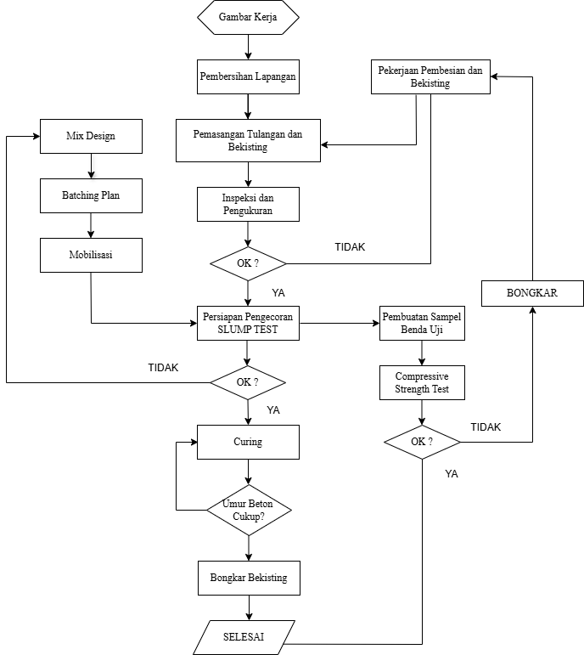

Gambar Flowchart Inspection & Test Plan Pekerjaan Beton

Alur kerja singkat:
- Input data pekerjaan
  - Lokasi pekerjaan
  - Jenis elemen beton (pondasi, kolom, balok, pelat)
  - Mutu beton sesuai RKS
- Inspeksi Pra-Pengecoran
  - Checklist digital
  - Upload foto kondisi lapangan
- Inspeksi Saat Pengecoran
  - Validasi slump test & metode pengecoran
  - Dokumentasi pelaksanaan
- Inspeksi Pasca-Pengecoran
  - Curing
  - Uji mutu beton (jika ada)
- Output
  - Status: Approved / Need Correction
  - Laporan otomatis

- Panduan Pengawasan
- Panduan Pengawasan Mutu Pekerjaan Sipil berupa Inspection & Test Plan
1 Pemeriksaan Material Agregat (Campuran Beton)
2 Pemeriksaan Material Semen (Campuran Beton)
3 Pemeriksaan Material Besi
4 Pemeriksaan Material Bolt
5 Pemeriksaan Material Air (Campuran Beton)
6 Pemeriksaan Pencampuran Beton
7 Pemeriksaan Pekerjaan Bore Pile
8 Perawatan Beton Jadi (Curing)
9 Pemadatan Beton
- Jenis Struktur Beton
1 Pondasi
2 Sloof
3 Kolom
4 Balok
5 Plat Lantai

Tabel Mutu Beton dan Penggunaan
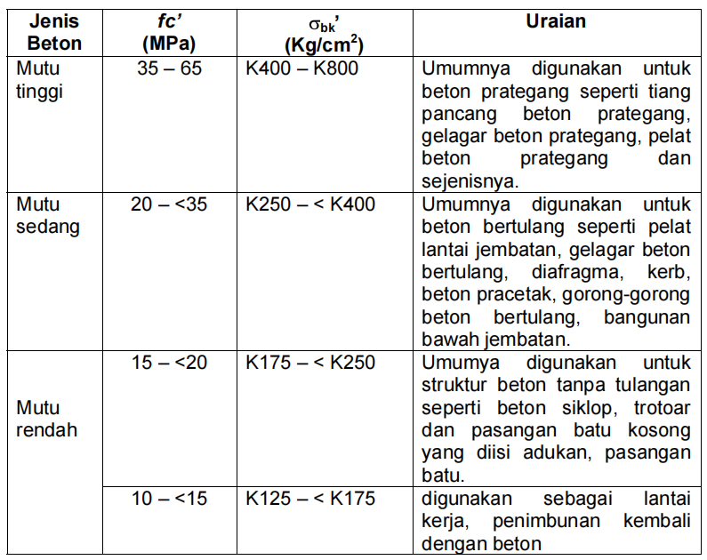

- Teknis Pengawasan
- Gambar Kerja
- Nama & Nomor Kontrak (kons)
- BOQ (kons)
- Approval Drawing (kons)
- Pembersihan Lapangan
- Visual di Lapangan (foto)
- Pemasangan Tulangan dan Bekisting
- Jenis Besi (input) : ukuran besi, jenis besi (polos, ulir, dll)
- Jarak Sengkang (input)
- Pemeriksaan Material Bekisting (input)
- Kondisi Visual : Baik, Bersih & Sesuai Spesifikasi (gambar) (input)
- Inspeksi dan Pengukuran
- Persiapan Pengecoran
Mix Design ⇒ Mobilisasi ⇒ Slump Test ⇒ Pembuatan Sampel Benda Uji ⇒ Compressive Strength Test
- Mix Design (kons)
- Slump Test (input)
Tabel 5 Nilai slump untuk berbagai pekerjaan beton
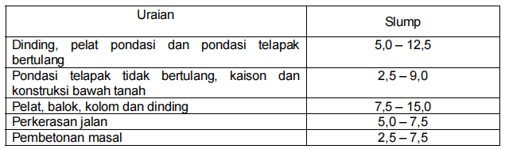

- Pembuatan Sampel Benda Uji (input)
- Compressive Strength Test (kons)
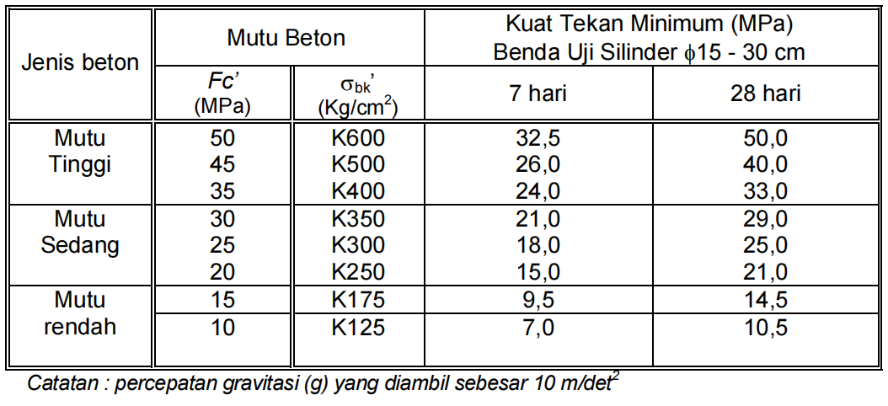

- Curing (input)
- Umur Beton

DAFTAR PUSTAKA

Tabel Ukuran Agregat Maksimal
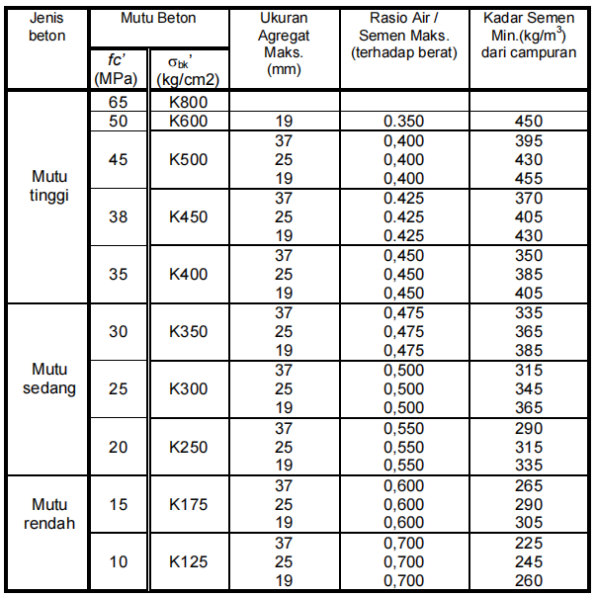

Tabel 3 Sifat-sifat agregat
Tabel 4 Pedoman awal untuk perkiraan proporsi takaran campuran

Tabel 6 Ketentuan sifat Campuran
Tabel 7 Jumlah minimum alat penggetar mekanis dari dalam
